Анализ предметной области “Инвестиционная компания”

Инвестиционная компания (ИК) – компания, предоставляющая частным и корпоративным инвесторам широкий спектр финансовых услуг и являющаяся посредником на финансовом рынке. Как правило, ИК может стать помощником в доверительном управлении, брокерском и депозитарном обслуживании, торговых операциях на рынке ценных бумаг и многом другом.
Итак, инвестиционная компания может выступать в качестве брокера и предоставлять возможность инвесторам торговать ценными бумагами с помощью биржевых площадок (фондовых бирж) как известными способами (по телефону, факсимильной связи, лично), так и через интернет (интернет-трейдинг, в дилинговых залах).
Осуществляя продажу ценных бумаг от своего имени и за свой счет и устанавливая котировки любых ценных бумаг, ИК осуществляет дилерскую деятельность. В данном случае ее доходы образовываются за счет разницы между их покупной и продажной ценой.
Инвестиционные компании предлагают услуги:
- брокерского обслуживания и интернет-трейдинга;
- дилерского обслуживания;
- доверительного управления;
- депозитарного обслуживания;
Услуги ИК доступны для различных инвесторов: как крупных, так и мелких. А доходы, которые вкладчик получит, зависит от удачного либо неудачного вложения средств. Сами компании получают комиссионные с прибыли и % за осуществление управления вкладами. ИК заинтересованы в проведении большого количества удачных операций.

Исходными данными будут:
- Ценные бумаги:
- Код бумаги
- Минимальная сумма сделки;
- Рейтинг;
- Доходность за прошлый год.
Инвестиции:
- Код инвестиции;
- Код ценной бумаги;
- Код клиента;
- Котировка;
- Дата покупки;
- Дата продажи.
Клиенты:
- Код клиента;
- Название;
- Вид собственности;
- Адрес;
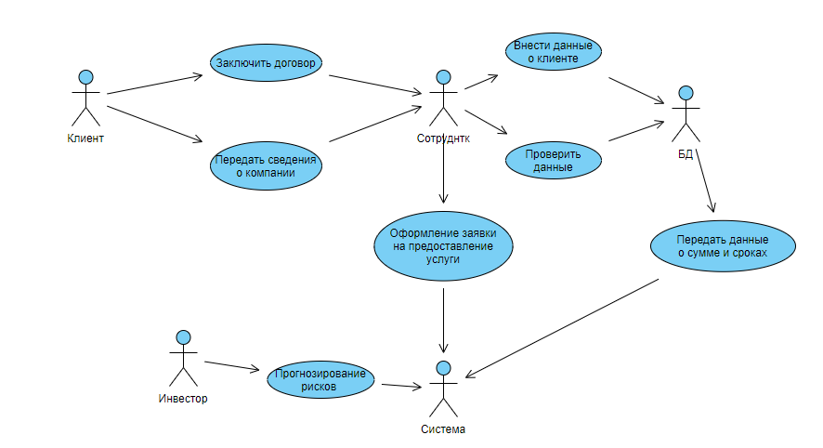
- Телефон.
Рисунок 1 -Диаграмма прецедентов

